Jannie Penhoat

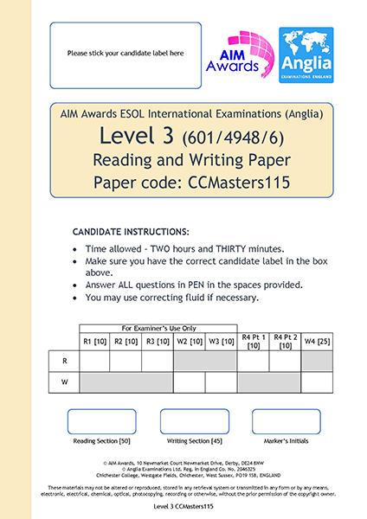
Masters
What the exam consists of and what you need to do

Contents
Section L1. Listening (luisteroefening, 16 pt) 2
Section L2. Listening (luisteroefening, 10 pt) 2
Section L3. Listening (luisteroefening, 8 pt) 2
Section L4. Listening (luisteroefening, 16 pt) 2
Section W1. Writing (briefopdracht, 5 pt) 3
Section R1. Text (10 pt) 4
Section R2. Text matching (10 pt) 4
Section R3. Use of English (10pt) 4
Section W2. Use of English Sentence transformation (10 pt) 4
Section W3. Writing for results (10 pt) 6
Section R4. Reading and Writing (20 pt) 8
Section W4. Writing (25 pt) 8
Linking words: 11
Beoordeling schrijfopdrachten Anglia: 12

Section L1. Listening (16 pt)

Listening for specific information
Listening for Information Eight 4-option multiple-choice questions. The candidate hears an extended interview on a general topic e.g. the travel, holidays, or interests of the interviewee and marks the correct option.

Section L2. Listening (10 pt)

Listening for inference and implication
Five x 3-option multiple choice questions. Dialogue extract. Candidates must listen for who holds the opinion, speaker one, speaker two or both

Section L3. Listening (8 pt)

Listening for oblique (indirect) reference
2 short monologue extracts, with 2 x three-part multiple choice questions for each one.

Section L4. Listening (16 pt)

Listening for relevant information
The candidate hears a radio advertisement for a concert, sports occasion or similar activity. He or she selects the relevant information and takes notes while listening. The notes themselves are not marked as part of the examination but he / she writes a letter as instructed using them.

Candidates are awarded marks for both listening AND writing in this section. Listening marks are awarded for content. Marks will be deducted for including irrelevant information.

Section W1. Writing (informal letter, 5 pt)

Hier moet je een brief schrijven aan de hand van een radio advertentie (L4). Je maakt eerst aantekeningen, daarna schrijf je een brief.
De brief is een persoonlijke brief. Je hoeft geen adres en datum te gebruiken.
De Britse conventies zijn :
Hi John,

Cheers,
John

Jaohn

Pietje

- Aanhef
- Dit is heel informeel, dus Hi John is prima
- Vergeet de komma niet

- Brief zelf
- Deel de alinea´s in aan de hand van de opdracht en sla na iedere alinea een regel over (openings paragraaf, middel paragraaf en slotparagraaf)
- Maak binnen een alinea je regels vol
- Gebruik een slotzin als, Let me know what you think. Write back soon.

5. Afsluiting
- Lots of love,
- Cheers,

Section R1. Text (10 pt)

Tekst met 2 soorten vragen:
- 5 vragen waar je het juiste woord moet kiezen uit 4 mogelijkheden (woordenschat)
- 5 meerkeuzevragen (tekstbegrip)

Section R2. Text matching (10 pt)

Zoek 10 titels bij 10 korte krantenartikelen. Er zijn 5 titels te veel

Section R3. Use of English (10pt)

10 zinnen waarin 1 woord ontbreekt. Dit zijn altijd uitdrukkingen.

Section W2. Use of English Sentence transformation (10 pt)

Zinnen herschrijven met behulp van een gegeven woord/zinsdeel. Hierin komen moeilijke grammaticale constructies voor, zoals inversie, maar vooral ook phrasal verbs en idiomatische uitdrukkingen.

Basis phrasal verbs and grammar.

Een complete lijst is niet mogelijk. Wel zijn op Internet extra oefeningen te vinden.

1. Phrasal verbs (werkwoorden met voorzetsel)
Werkwoord | Gebruik | Synoniem | Vertaling Ned
Give up | Give up smoking |  | Stoppen met
Pick up | Pick up a bag |  | Oppakken
Let s.o. down |  | Break a promise | Iem. teleurstellen
Set out/set off |  | Start a journey | Vertrekken, op reis gaan
Come across |  | Find by accident | Tegen het lijf lopen
Go off |  | Explode | Exploderen
Go off |  | Rot | Wegrotten
Go out |  |  | Uitgaan
Go away |  | Go on holiday | Weggaan
Go on, carry on |  | Continue | doorgaan
Look into |  | Investigate | Onderzoeken
Look at | Look at a picture |  | Kijken naar
Look for |  | Try to find | Zoeken
Look like |  |  | Eruit zien als
Look forward to |  |  | Uitkijken naar
Look after |  | Take care of so/sth | Zorgen voor
Look sth up |  | Find information | Opzoeken
Take after | your father | Resemble | Lijken op (vader/moeder)
Take off | The plane took off |  | opstijgen
Take off |  | Get undressed | uitkleden
Make sth up |  | Pretend | Verzinnen
Make off |  | Escape | Er vandoor gaan
Get on with |  | Be friends | op kunnen schieten met
Get up |  | Get out of bed | Opstaan
Get on | Get on the bus |  | instappen
Get off | Get off the bus |  | Uitstappen
Get to |  | Travel to somewh | Ergens heengaan
Get over |  | Recover | er overheen komen,
Turn up |  | Arrive | Op komen dagen
Turn on | Turn on the light | Switch on | Aandoen
Turn off | Turn off the light | Switch off | Uitdoen
Put up, go up |  | Raise the price | (laten) stijgen (prijs)
Put down |  | Lower the price | (laten) dalen (prijs)
Put down | Put down a bag |  | Neerzetten
Put off |  | Delay | Uitstellen
Put out | A light/fire |  | doven
Put up with |  | Tolerate | Acccepteren, tolereren
Put on |  | Get dressed | Aankleden
Stand up |  |  | Opstaan
Sit down |  |  | Gaan zitten
Lie down |  |  | Gaan liggen

2. andere grammatica onderwerpen
- All future tenses
- Inversion with negative adverbials
- Mixed conditionals in past present and future
- Modals in the past
- All passive forms
- Wish/if only regrets

Section W3. Writing for results (10 pt)

Twee situaties waar je in 2 mailtjes een reactie van 80 – 100 wrd op moet geven. De een is een (semi)formal email de andere een informal email. Er wordt gekeken of je het verschil daarin kunt maken. Ze hebben dezelfde taak:
- Asking for information or advice
- Offering thanks or congratulations
- Apologising
- Refusing/accepting/making an invitation
- Complaining

Let ook op:
- Beide mailtjes beginnen met een opening sentence
- Ook hier allinea’s
- Let bij de formal email op of heel formeel is of minder, is het iemand die je wel of niet kent,
- Aanhef en afsluiting hetzelfde als bij onze tentamen email:
Salutations first contact (formal) | Salutations after several email exchanges (semi formal)
Dear Mr. Jones, | Hi James,
Dear Ms. Smith, | Good morning/afternoon,
Dear Jamie Fox, (man or woman) | Dear team,
Dear Sir/Madam, | Hi All,
To Whom It May Concern: | Hello,
Dear Recruiter, | Dear Abby,
Dear Hiring Manager,

Simplest, most used/formal | Slightly more personal | More personal, you know the recipient well
Sincerely, | Best regards, | Warm regards,
Regards, | Cordially, | Best wishes.
Yours truly, | Yours respectfully, | With appreciation,
Yours sincerely,

Section R4. Reading and Writing (20 pt)

Part 1: paraphrasing or giving synonyms (10 pt)

Hier moet je synoniemen of omschrijvingen geven voor 10 onderstreepte woorden uit de tekst. De synoniemen of omschrijvingen moeten precies in de zin passen.

Part 2: summary (10 pt)

Hier moet je een samenvatting geven van een onderdeel van de tekst in maximaal 150 wrd.

Summary writing
The reading section of the test ends with a writing task. In your OWN words, you have to write a 150 word summary of ONE PART or ASPECT of the article. Remember:
- Keep your writing simple and clear
- Avoid repetition and details such as unnecessary examples and adjectives
- Write as if you are the author, don’t use phrases such as ‘The article is about …’ or ‘The author says …’
- Don’t copy whole sentences – paraphrase them instead. That means rewriting them in your own words
- Go through the article, circling the main points and key words in each paragraph.
- Don’t add any opinions of your own
- Do not write a summary of the whole reading; read the instructions carefully to see what part needs to be summarized.

Section W4. Writing (25 pt)

Algemene informatie:
- 300 – 350 wrd., te weinig woorden wordt bestraft, teveel niet.
- Je mag er geen extra informatie bijhouden. De opdracht past bij het onderwerp van de tekst van R4
- Het is altijd een academic essay.
- Je mag de argumenten die in de opdracht staan gebruiken, maar dat is niet verplicht, je mag andere argumenten gebruiken.
- In een academic essay zit meestal wel een mening, maar vaak indirect, je moet dus beide kanten van een probleem toelichten. Een directe mening wordt niet fout gerekend.
- Omdat dit een academische variant is mag je eigen mening zowel in de inleiding als in de conclusie, maar zit hij meestal in de conclusie.

Essay writing tips uit het Anglia Masters boek:
- Don’t write in a colloquial (conversational style. The reading in Section R4 (which is on the same or related topc) can be misleading in terms of style. It is often written in an editorial style – more colourful and opinionated than what you want in an academic essay.
- Try not to use short forms (I’m, It’s) except when these are part of a quotation.
- Don’t use colloquial expressions and idioms (lots of, gonna, one in a blue moon…)
- Avoid Clichés. When markers see ‘every coin has two sides’, or variations of it, they scream.
- Avoid phrasal verbs: (tolerate in stead of put up with, investigate in stead of look into. They are too informal
- Don’t overuse simple linking words (but, so, and) especially at the beginning of sentences. The are too informal.
- Try not to over-generalise (eg. Teenagers no longer watch television) Add nuance: Many teenagers no longer watch televion or Teenagers watch very little televion.
- Don’t use personal examples (eg. During my holidays….)
De structuur van een discussion composition:
Introduction
- Hooks the reader and captures his or her attention
- Both sides of the opinion
- (Your (in)direct opinion)
- Briefly states 3 reasons which will be explained in the body of the paper
Body
- Contains 3 fully developed paragraphs
  - One paragraph to support each reason stated in the introduction, in the same order
  - Your strongest argument first
- Each paragraph contains a topic sentence and at least 3 or 4 supporting detail sentences
- Transition words and phrases help move the reader from one idea to the next
  - also
  - in addition
  - another reason, etc
Conclusion
- Briefly sum up the reasons (without repeating the exact words in the introduction)
- Your (in)direct conclusion
- Point out solution or call for action, giving the reader a sense of ending

Linking words:

Addition | Sequence | Consequence | Contrast
Above all,  Furthermore,  In addition,  Likewise,  Moreover,  Not only – but also  Similarly, | Firstly,  Secondly,  To begin with,  Another reason  Another advantage  Finally,  Lastly, | Therefore,  As a result,  Consequently,  Because of that,  Because of  so | On the one hand,  On the other hand,  Nevertheless,  However,  Although  Instead of  In contrast,  Despite
Opinion | Reason | Condition | Summary
(In my opinion,)  In the opinion of,  (Un)fortunately,  Certainly,  Obviously,  Of course | Since  Due to  Owing to  In order to  Because | If  Unless  Whether  Provided that | In conclusion,  To conclude,  Taking all these points into consideration,  All things considered,  In short,  To sum up

Scoring system writing assignments Anglia:

Scoring system W3 Emails
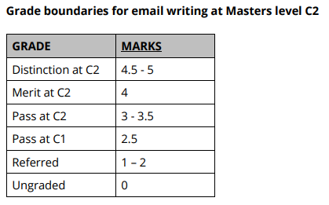
Je krijgt 15 pt voor beide emails samen.
Let op: je moet een minimum aantal punten hebben om te kunnen slagen
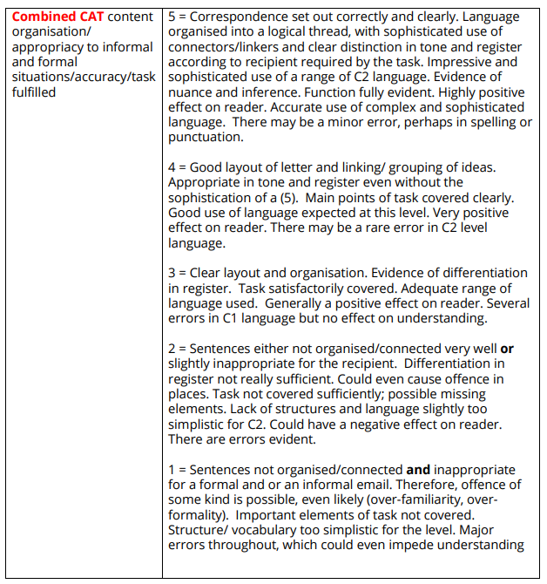

Scoring system W4 Essay

Anglia gebruikt een ander nakijksysteem dan wij, ze ‘tellen’ geen grammatica fouten. Het moet vloeiend te lezen zijn, communicatief niet storend door verkeerd woordgebruik of te veel grammatica en spelfouten. De letters die in je examen staan, staan voor:
Voor het Essay is dat
C = content organisation (structuur van je essay)
A = accuracy (taalgebruik/ grammatica)
R = range of vocabulary and structure (niveau van je taal)
A = appropriacy of tone and register (formeel genoeg)
T = task completion (voldoe je aan de opdracht)

Je krijgt bij iedere letter 5 pt, samen 25 punten
Let op: Je moet een minimaal aantal punten hebben voor je essay om te kunnen slagen:
